Igrzyska Młodzieży Szkolnej
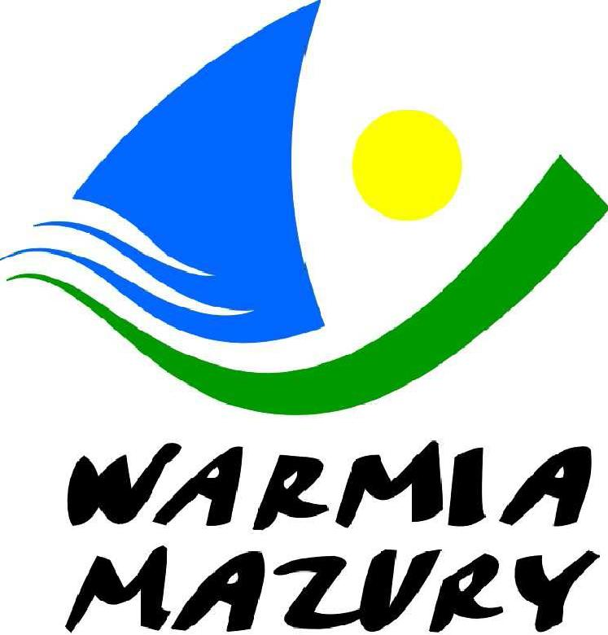
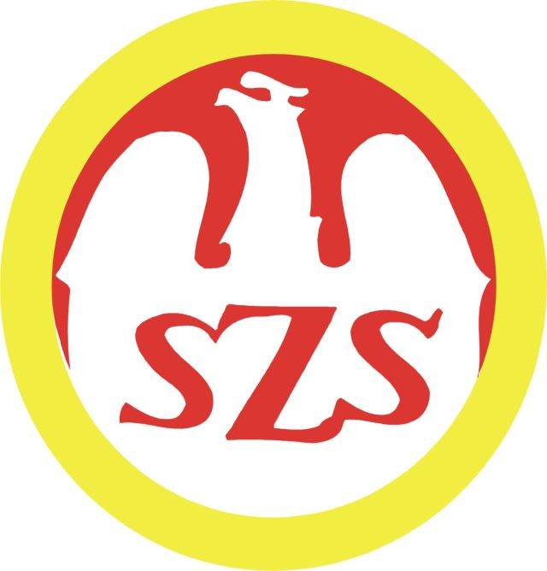
Województwa
Warmińsko- Mazurskiego
FINAŁ WOJEWÓDZKI
w Unihokeju Chłopców

Elbląg 21.04.2015 r.

Hala Sportowa MOS ul. Kościuszki 77a

PODZIAŁ NA GRUPY

Grupa „ A” Grupa „B”
SP Żabi Róg SP Godkowo
SP Gronowo Elbląskie SP Orzysz
SP Płoskinia SP Nr 6 Braniewo
SP Mroczno

KOMUNIKAT KOŃCOWY

Wyniki spotkań eliminacyjnych

Grupa „A”

SP Żabi Róg - SP Gronowo Elbląskie 5 : 1
SP Żabi Róg - SP Płoskinia 2 : 0
SP Płoskinia - SP Godkowo 0 : 4

Tabela Grupy „A”
1m. SP Żabi Róg 4 pkt. 7 : 1 bramki
2m. SP Gronowo Elbląskie 2 pkt. 3 : 5
3m. SP Płoskinia 0 pkt. 0 : 4

Grupa „B”

SP Godkowo - SP Orzysz 3 : 2
SP Godkowo - SP Nr 6 Braniewo 0 : 1
SP Godkowo - SP Mroczno 3 : 0
SP Orzysz - SP nr 6 Braniewo 3 : 0
SP Orzysz - SP Mroczno 4 : 0
SP Nr 6 Braniewo - SP Mroczno 2 : 0

Tabela Grupy „B”
1m. SP Orzysz 4 pkt. 9 : 3 bramki
2m. SP Godkowo 4 pkt. 6 : 2
3m. SP Nr 6 Braniewo 4 pkt. 3 : 3
4m. SP Mroczno 0 pkt. 0 : 9

Wyniki spotkań półfinałowych

SP Żabi Róg - SP Godkowo 2 : 2 k/ 2 : 0/
SP Gronowo Elbląskie - SP Orzysz 2 : 8

Mecze o miejsca
o miejsce 5-6 SP Płoskinia - SP Nr 6 Braniewo 1 : 1 k/ 1 : 2/
o miejsca 3-4 SP Godkowo - SP Gronowo Elbląskie 2 : 0
o miejsca 1-2 SP Żabi Róg - SP Orzysz 6 : 3

Ostateczna kolejność
1m. SP Żabi Róg
2m. SP Orzysz
3m. SP Godkowo
4m. SP Gronowo Elbląskie
5m. SP Nr 6 Braniewo
6m. SP Płoskinia
7m. SP Mroczno

Zawody są realizowane przy wsparciu finansowym Samorządu Województwa Warmińsko-Mazurskiego oraz współfinansowane przez Ministerstwo Sportu i Turystyki.

